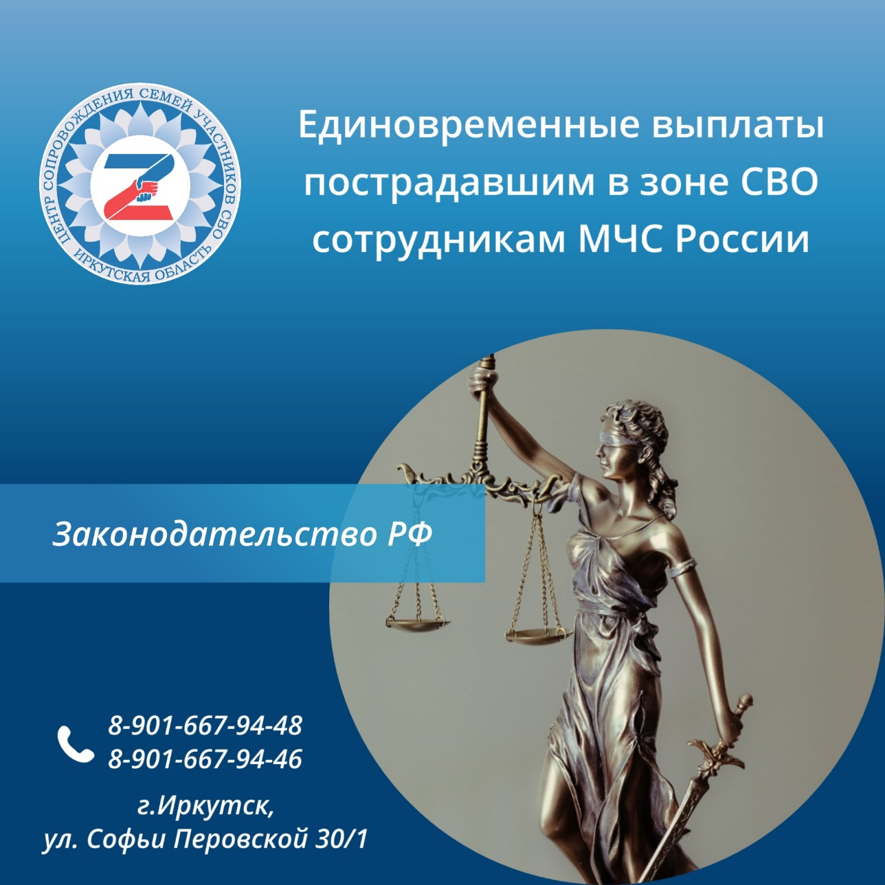
Утвержден размер единовременных выплат пострадавшим в зоне СВО сотрудникам МЧС России
Выплата по ранению в размере 3 млн рублей положена военнослужащим спасательных воинских формирований, сотрудникам Федеральной противопожарной службы и работникам МЧС России, которые выполняли задачи на территориях Украины, ДНР, ЛНР, Запорожской и Херсонской областей в период проведения СВО.
Единовременная выплата в размере 5 млн рублей в случае смерти указанных лиц в период выполнения возложенных на них задач или до истечения 1 года со дня увольнения в связи с ранением или увечьем предоставляется членам их семей в равных долях. Если у указанных лиц нет семьи, выплаты получат их полнородные и неполнородные братья и сестры.
При этом под членами семьи в данном случае понимаются:
1) в отношении военнослужащих спасательных воинских формирований:
– супруги старше 50 лет (женщины) и 55 лет (мужчины) или являющиеся инвалидами и не вступившие в брак повторно;
– родители старше 50 и 55 лет (мать и отец соответственно) или инвалиды;
– несовершеннолетние дети или совершеннолетние дети, которые являются инвалидами с детства;
– дети, обучающиеся по очной форме до конца обучения, но не более чем до 23 лет;
– фактические воспитатели старше 50 лет (женщины) и 55 лет (мужчины) или инвалиды;
2) в отношении сотрудников Федеральной противопожарной службы:
– супруги старше 50 лет (женщины) и 55 лет (мужчины) или являющиеся инвалидами и не вступившие в брак повторно;
– родители старше 50 и 55 лет (мать и отец соответственно) или инвалиды;
– несовершеннолетние дети или совершеннолетние дети, которые являются инвалидами с детства;
– дети, обучающиеся по очной форме до конца обучения, но не более чем до 23 лет;
– иждивенцы;
3) в отношении работников МЧС России:
– супруги;
– родители;
– несовершеннолетние дети;
– дети старше 18 лет, ставшие инвалидами до достижения ими возраста 18 лет;
– дети в возрасте до 23 лет, обучающиеся в образовательных организациях по очной форме обучения;
– иждивенцы;
– воспитатели (фактически воспитывавшие и содержавшие умершего не менее 5 лет до достижения им совершеннолетия).
Получение этих выплат не учитывается при предоставлении иных мер социальной поддержки. При этом если уже были осуществлены выплаты, установленные Указом Президента РФ от 29 декабря 2022 г. № 972 «О дополнительных социальных гарантиях лицам, направленным (командированным) на территории Донецкой Народной Республики, Луганской Народной Республики, Запорожской области, Херсонской области, и членам их семей», то выплаты по Указу № 382 не осуществляются.
Указ Президента РФ от 24 мая 2023 года № 382 (https://www.garant.ru/hotlaw/federal/1626261/) вступил в силу 24 мая 2023 года и распространяется на правоотношения, возникшие с 24 февраля 2022 года.
#центрподдержки38

